FEDERACIÓN, 09 de Junio de 2.022.-
VISTO:
La solicitud realizada por vecinos de la ciudad de Federación, con relación a la construcción de un depósito de elementos en el Asilo Municipal. - Y:

CONSIDERANDO:
Que este departamento Ejecutivo comparte la iniciativa de construir un depósito de elementos; colchones, ropas, sillas de ruedas, etc.-
Que la construcción del mismo permitirá liberar una habitación con baño, que en la actualidad se utiliza para este fin.-
Que esto implica el aumento de camas, con el sabido beneficio que esto representa.
Que los vecinos expresan su voluntad de realizar donaciones para llevar adelante la obra.-
Que en consecuencia, resulta conveniente aceptar la donación propuesta por los vecinos, y autorizar la realización de la obra de construcción de un depósito.-
Que la presente es remitida en ejercicio de las facultades conferidas por la Ley 10.027Organica de los Municipios y sus modificatorias.-
Que en la XI SESIÓN ORDINARIA del corriente año llevada a cabo el día 09 de junio de 2022, fue aprobada sobre tablas y por unanimidad, la presente ordenanza propuesta por el Departamento Ejecutivo.-
POR ELLO:
EL HONORABLE CONCEJO DELIBERANTE DE LA MUNICIPALIDAD DE FEDERACIÓN SANCIONA CON FUERZA DE
O R D E N A N Z A:

ARTÍCULO 1º) DISPONER la construcción de un depósito en el Asilo Municipal, destinado al resguardo de elementos.-

ARTÍCULO 2º) ACEPTAR la donación realizada por los vecinos que en Anexo I se detallan.-

ARTÍCULO 3º) DISPONER a través de la Oficina Técnica dependiente de la Secretaria de Obras y Servicios Públicos de este Municipio, la confección del proyecto, el seguimiento de la Obra para su correcta ejecución; y la articulación de los medios necesarios para la finalización de la misma.-

ARTÍCULO 4º) Comuníquese, publíquese, regístrese y archívese.-
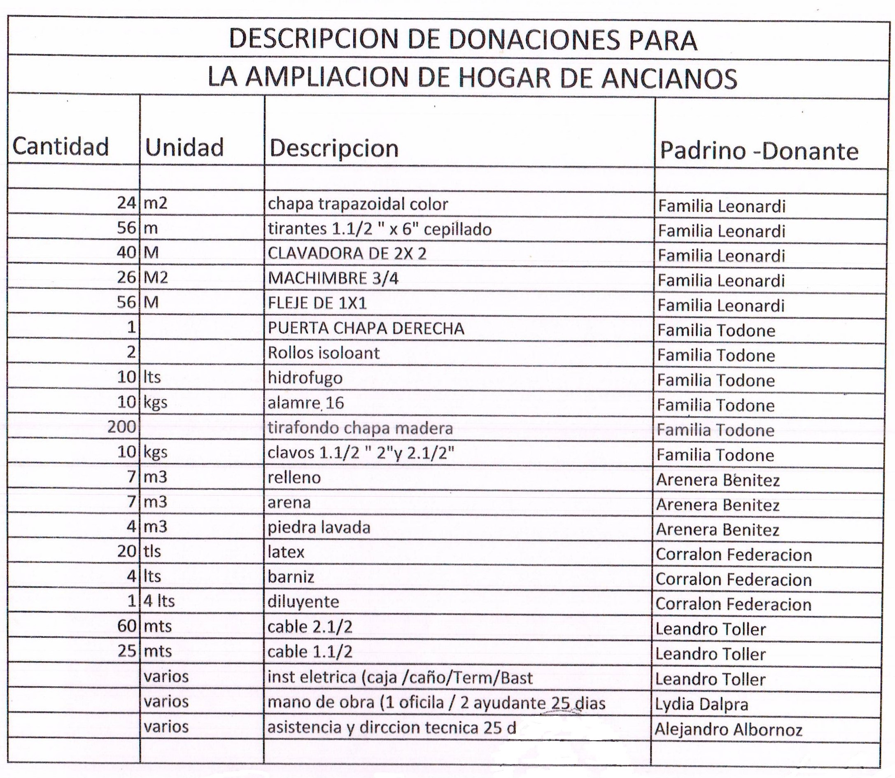
ANEXO I

